举报公田镇祯祥村跃进组（现合为塘田片）村民彭五子强行霸占国家一级水田（基本农田）进行违法建房及村干部不作为

岳阳县县长：
本人是湖南省岳阳县公田镇塘田村跃进组村民刘菊香（陈齐政妻），公民身份证号码：430621195809253326，常住地址：湖南省岳阳县公田镇祯祥村跃进村民组8号，联系电话：13425471995，现向主管部门举报以下事实与理由及请求：
事实与理由：
本人是湖南省岳阳县公田镇塘田村跃进组村民刘菊香（陈齐政妻），公民身份证号码：430621195809253326，联系电话：13425471995。因本人年岁已高，加上身体疾病，于2021年7月在老屋倒塌的原地基上重新建屋。在2022年5月23日，本归属本人家门口的一级水田发现有人在施工，我与对方进行沟通才得知一些情况，我家门口的一级水田早已不属于本人，但本人从未得到过村里相关领导任何形式的沟通与确认。事发后，经过本人几天反复调查取证，于2022年5月24日晚上才得知在2019年1月8日岳阳县人民政府已经颁发了《中华人民共和国农村土地承包经营权证》，而且该证里的内容与实际不相符。本人屡次找到村里相关领导反应问题，但都得不到村里相关领导的说明和回复。本人经过几天多方面的调查取证并证实我家门口的一级水田实属陈齐政、刘菊香、陈平、陈细平、陈龙、陈耀祖共同所有。7月25日下午3：30，由司法所易所主持、岳阳县公田镇人民政府代表、村领导彭伟军、彭艳光在彭五子家进行了第一次协调处理。在协调过程中，我们向参会领导提供了相关证明材料，并现场核实。处理结果为7月28日给予我们答复。7月26日上午10点，我们拿着村里开具的证明去了岳阳县档案局进行纸质档案查实时，发现岳阳县公田镇十几个村从2004年到2009年都有纸质原始资料记录，并管理员特别说明每个村的档案的封面都是用不一样颜色来区分，唯独岳阳县公田镇塘田片（由袁家村、彭昌村、祯祥村合并）一张纸质的资料记录都没的。这是为什么呢？难道政府有什么猫腻？见不得光？还是有受贿？7月26日下午，我们去岳阳县人民政府103办公室进一步把资料给到政府人员周主任核实，当时周主任提出村里只给了彭五子家土地承包经营权电脑打印档案，上面文字手写是说明，但当我把我家的土地承包经营权电脑打印档案给到周主任看时，当即回复村里未提供我们家的土地承包经营权电脑打印档案进行了手改，并明确说明岳阳县公田镇人民政府在他们政府的职责范围内是可以将土地承包经营权可以归还给我们，并且进行档案更正。至于彭五子家已在基本农田上建房的事实，说要求彭五子家给予一定的经济补偿。我们提出的这些条件，说是合情合理的，政府也应为百姓办实事。7月28日下午3：30在岳阳县公田镇塘田村村民委员会办公室，由司法所易所主持、人民调解委员周主任、村领导干部彭伟、彭艳光进行了第二次协调处理，当我方提出2009年档案电脑显示我家门前田进行了手改，与彭五子家手改进行了私自更换，村领导干部彭伟给予的回复是他不是当事人，不清楚，无法进行说明。当即人民调解员周主任进行了反驳说：“彭伟，作为村领导干部，你这样解释没有任何说服力”。然后又邀请了老书记彭纪诗来到现场，查看了彭五子家2011年3月10日岳阳县人民政府颁发的《中华人民共和国农村土地承包经营权证》时，发现是手写的，字迹是现村干部周平所写，因当时未在现场，无法证实，最终不欢而散。7月28日晚上7点半我们再次拜访老村长刘泽林，在刘泽林家查看档案资料时，发现了陈元芳（陈齐政父亲）2011年3月10日岳阳县人民政府颁发的《中华人民共和国农村土地承包经营权证》，我家的却没有，为何当时没有及时通知？在询问过程中，老村长说当时登记到证上是根据造册时的初稿原样抄写的，老村长反复强调说问题就出现在造册时的初稿进行了手改。7月29日，我们再一次去到岳阳县人民政府103办公室周主任及司法所易所现场反馈情况，现场提供了与村领导周平的聊天记录和老村长刘泽林的录音。办公室周主任回答说，他会继续向各级部门反馈跟踪落实，一周内给予回复。8月8日上午9：10，岳阳县人民政府周主任回复，政府人员没有能力，处理不好这件事情，对彭五子现在继续在基本农田上加建的行为，周主任说在7月20日责令期限整改通知书2022第41号已下发给到彭五子，彭五子已签字并按了手印，但是没有将执法文书进行张贴公示，其责令期限整改文书内容不详。相关部门为何不公示？不在当事人的门上或违法建筑物明显位置张贴？让我们起诉彭五子，而彭五子也说《中华人民共和国农村土地承包经营权证》不是他私造的。作为岳阳县人民政府给予百姓的回复太过形式主义，证据确凿，事情明明白白，都不能为百姓办实事？不能解决百姓的基本需求？心怀百姓？

请求：
1、请求彭五子占用国家一级水田进行违法建房的行为予以处理。
2、请求彭五子占用国家一级水田应当立即进行复耕复绿。
3、请求陈齐政家门口国家一级水田立即恢复农业生产经营权归陈齐政、刘菊香、陈平、陈细平、陈龙、陈耀祖共同所有。
4、请求村干部提供变更陈齐政《中华人民共和国农村土地承包经营权证》的相关资料，并与农业生产经营者核实。
5、请求村干部说明在2011年3月10日岳阳县人民政府颁发的《中华人民共和国农村土地承包经营权证》和2019年1月8日岳阳县人民政府已经颁发的《中华人民共和国农村土地承包经营权证》，为何没有以任何形式第一时间告知农业生产经营者，为什么把该证藏着捏着，难道见不得光？相关村干部相当不作为（而例如村里修路、家人购买农村合作医疗保险等事项都有人及时通知，本人均已按要求配合缴费。）
6、请求政府对祯祥村跃进组农田划分情况予以核实，维护农业生产经营者的正当权益不受侵犯。
综上所述，根据《中华人民共和国土地管理法》第八十三条依照本法规定，责令限期拆除在非法占用的土地复耕复绿，并维护社会公共利益及本人的合法权益。
证明材料：
1、在2009年祯祥村跃进组家庭承包方式及农业生产经营档案资料显示农业生产经营合法权归陈齐政、刘菊香、陈平、陈细平、陈龙、陈耀祖共同所有。
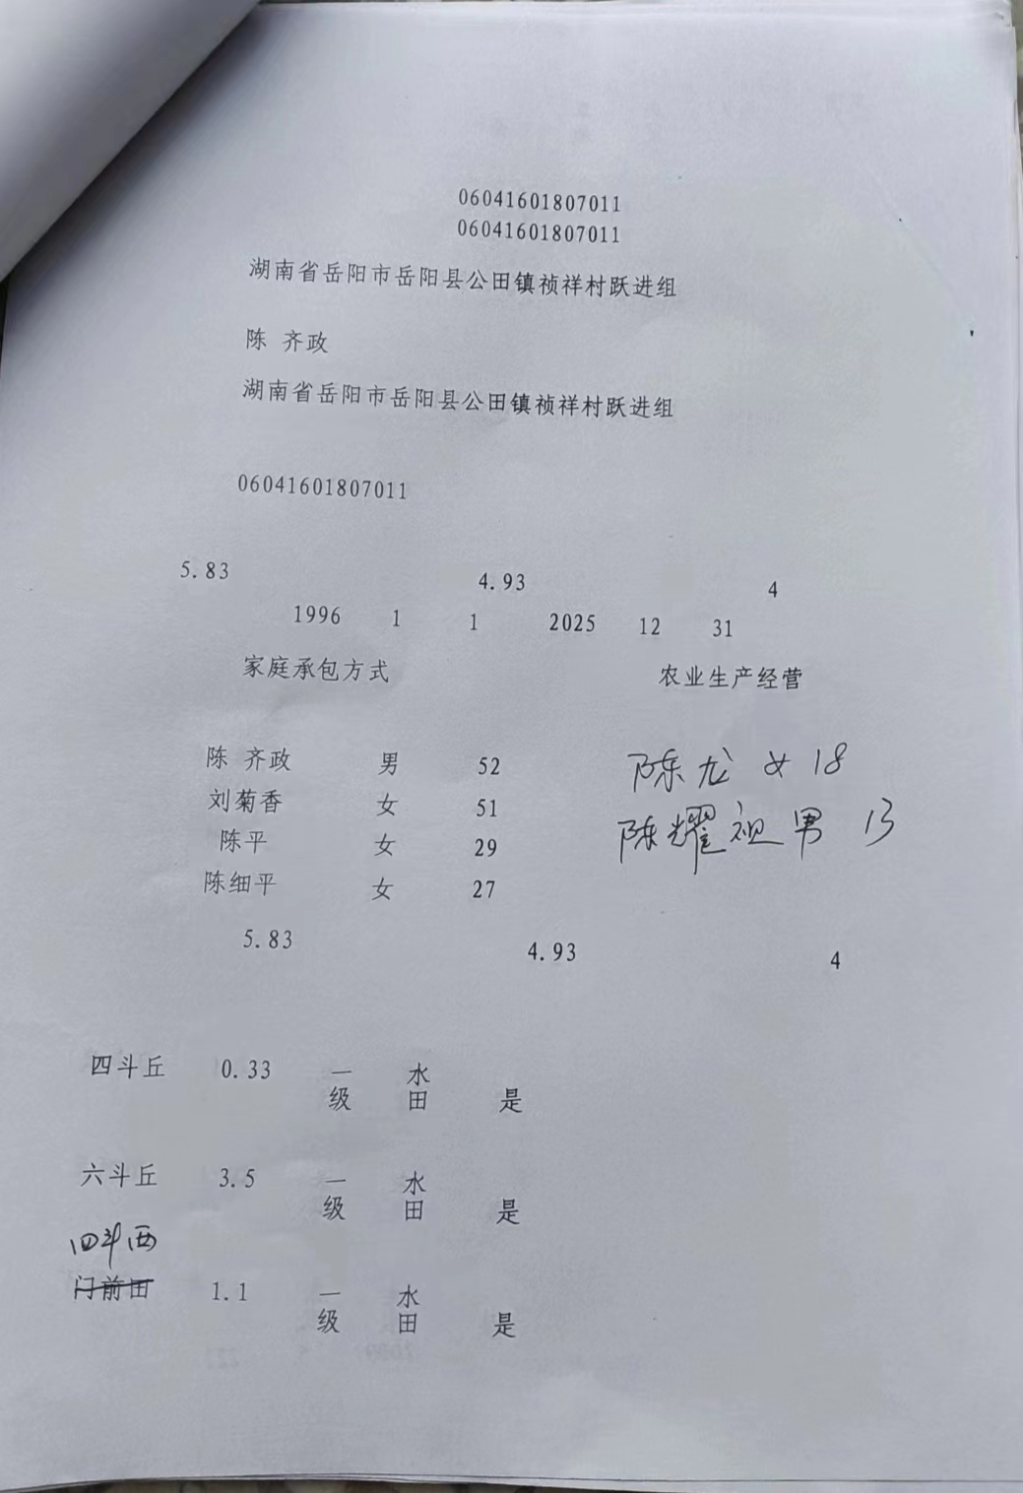
- 在2009年祯祥村跃进组家庭承包方式及农业生产经营档案资料显示农业生产经营合法权归陈元芳、方顺喜共同所有，为何没有颁发《中华人民共和国农村土地承包经营权证》？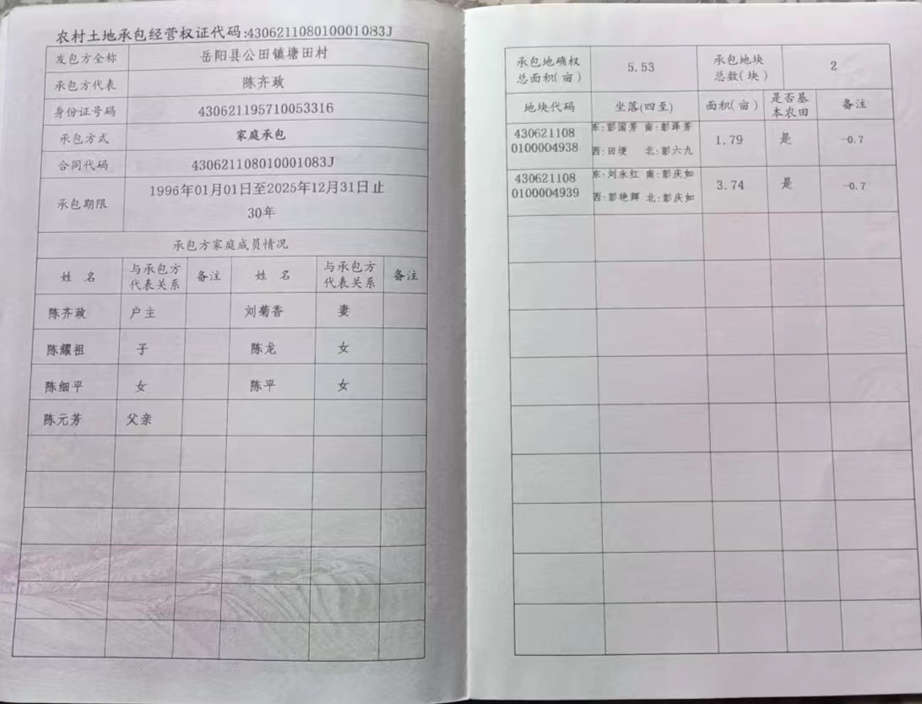

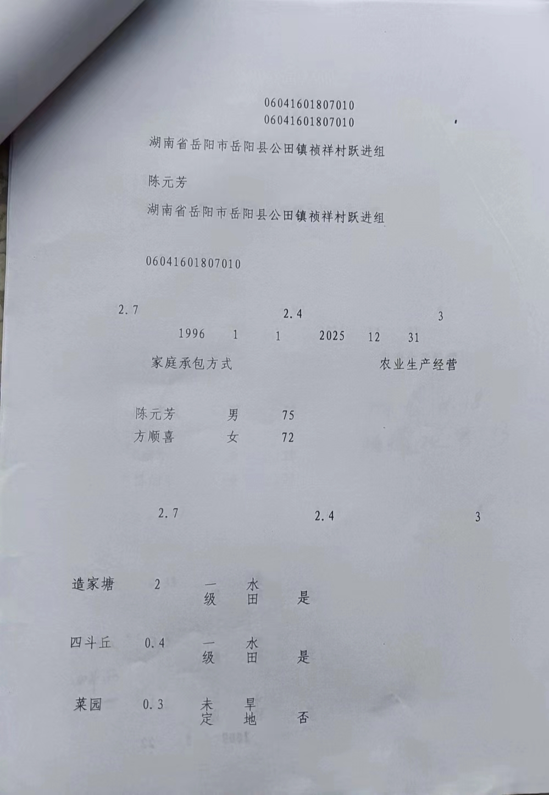
3、在2009年祯祥村跃进组家庭承包方式及农业生产经营档案资料显示彭五子资料有擅自涂改现象，而且没有任何村领导相关干部认证。
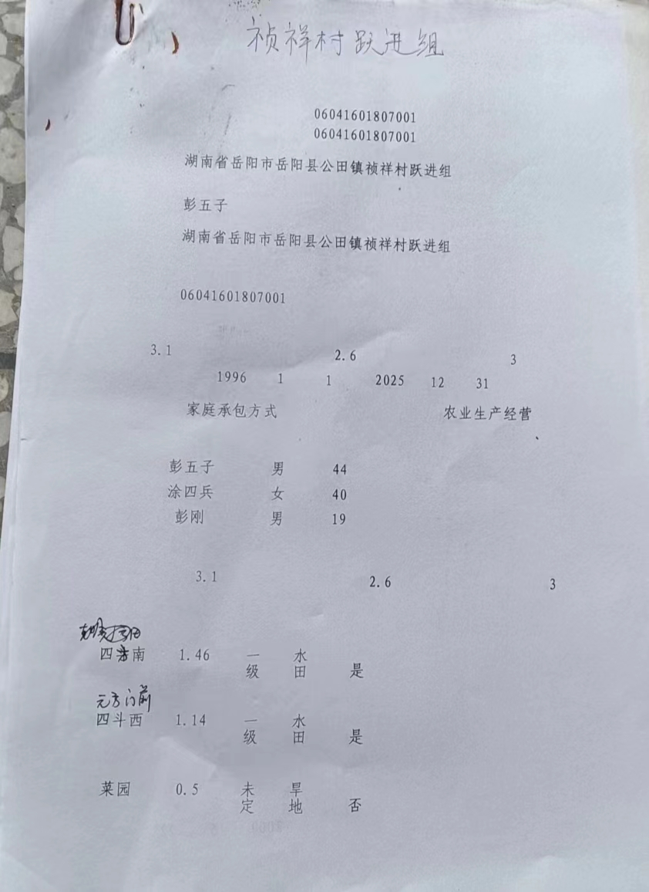
- 因曾经为本人家门口国家一级水田发生过纠纷，且对方向本人赔偿了4000元赔偿金，本人已及时请人用石头进行了处理。当时经办人有原司法所长刘新华，联系电话13874052023，本村村领导刘泽林，联系电话13874010113，本村村民刘纪诗和彭如良，联系电话：13973032592，均可证实。（本人可提供相关证据证明）
5、2011年3月10日岳阳县人民政府颁发的《中华人民共和国农村土地承包经营权证》为何没有及时通知？我家的证去哪里了？在2022年5月26日，与村干部周平微信聊天中证明，当时在2011年3月10日颁发证时，由老书记彭纪诗、老村长刘泽林和本人一同前往每家每户的颁发送达，并把我家的证给到了爷爷、奶奶，而且还收了现金15元的工本费，为何在2022年7月28日晚上7点半在老村长刘泽林家才拿到了陈元芳（陈齐政父亲）的证，而我家的证却不知去向？
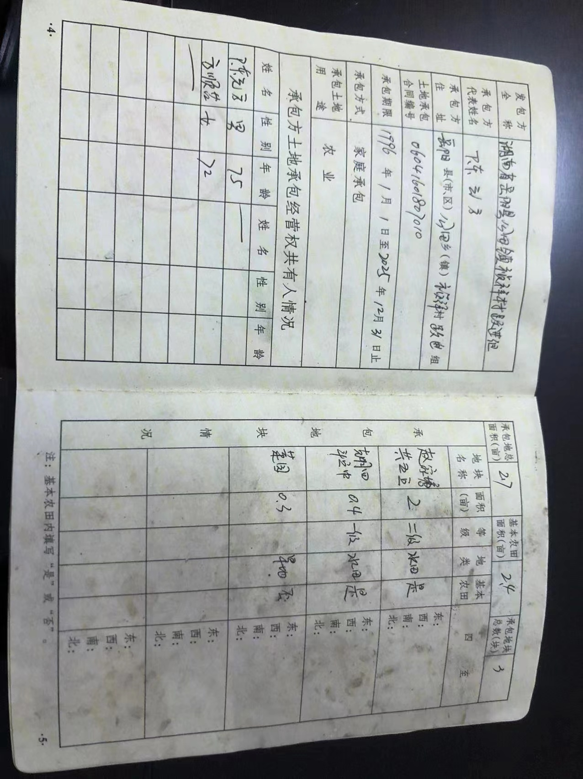
6、本人通过向市民12345投诉热线与岳阳县公田镇人民政府给予百姓的多次统一回复是：对彭五子家基本农田上建房已严重违反了国家建房的相关法规，对彭五子家基本农田上建房给予拆除处理。（本人可提供与12345热线工作人员办案结果反馈的录音）
7、在6月30日下午4：30给公田镇人民政府办公室致电0730-7200060，跟踪落实公田镇人民政府及12345统一的办案结果情况，进一步了解已具体落实到哪一个环节（因已有3个星期的工作日）。当时政府人员说具体事项是由国土局彭所长负责，给予了彭所长的联系电话13307401888，随即打电话给彭所长取得联系并添加了微信，下午5：51把相关的材料证明通过微信以文档的形式发给了彭所长，晚上7：15彭所长在微信回复“收到”。于7月4日下午2：30再一次致电给国土局彭所长，彭所长回复此案件已由李所长负责，并已完成了与李所长的工作交接，告知了李所长的联系电话15842887018。当即2：32致电李所长，李所长说他完全不知情，还明确告知彭所长已调走了两年，希望我们再一步核实究竟是由谁负责。下午2：40再次给公田镇人民政府办公室致电0730-7200060,有一名工作人员自称是新来的，不了解情况，晚些再给我回电。直至7月7日都未收到任何答复。于7月7日上午9：30再次给公田镇人民政府办公室致电0730-7200060，接电话人员也自称是新来的，不知情，负责人请病假。随即在9：40回电话说负责人已回来办公，向他了解我们案件的流程已具体实行到哪一个环节？具体是由哪一位领导负责？结果没有得到任何答复。
8、7月8日上午10：21岳阳县人民政府来电回复：第一、彭五子家现在违建的围墙进行自行拆除，如在政府规定的期限没有完成拆除，将政府将采取强制拆除措施。第二、说彭五子家占用我家基本农田建房已成事实，是否可采取赔偿的办法处理。我只想问一下，法律允许小偷犯下的错可以逃避法律的制裁吗？不需要承担相应的后果吗?如果人人都学他这样，那还需要遵纪守法吗？人民的财产安全能得到保障吗？还有健康文明的社会吗？老百姓还能依法维权吗？能平安创建为人民，平安成果惠人民吗？
综上所述，我想请问岳阳县县长您我们需要配合提供哪些资料？家门口国家一级水田的所属权何时归还于本人？请问党中央政府工作人员对工作作风是否过硬？政治是否过硬？纪律是否过硬？责任是否过硬？业务是否过硬？是否能够真正为老百姓办实事？难道老百姓有冤还无处申报吗？有苦还难言吗？我相信，在党中央代表下不可能是邪压正的，请相关部门予以重视！请问彭五子家这种恶劣行为是否属于扫黑除恶的范围？

举报人：刘菊香
联系电话：13425471995
18023063278
日期：2022年8月8日

